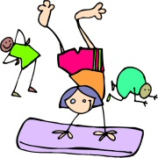
Parcours moteur….
On bouge!

Station du ballon

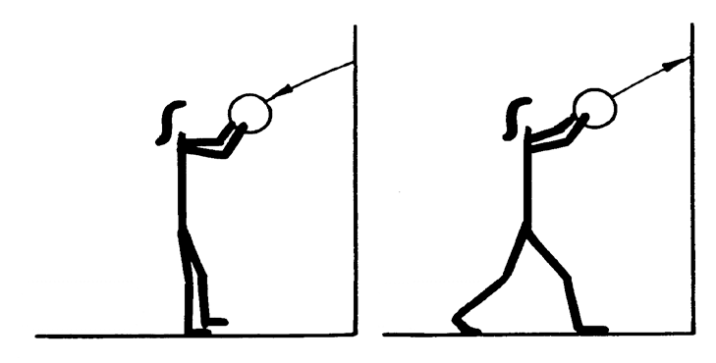
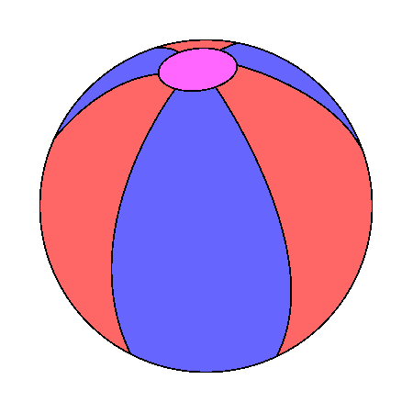
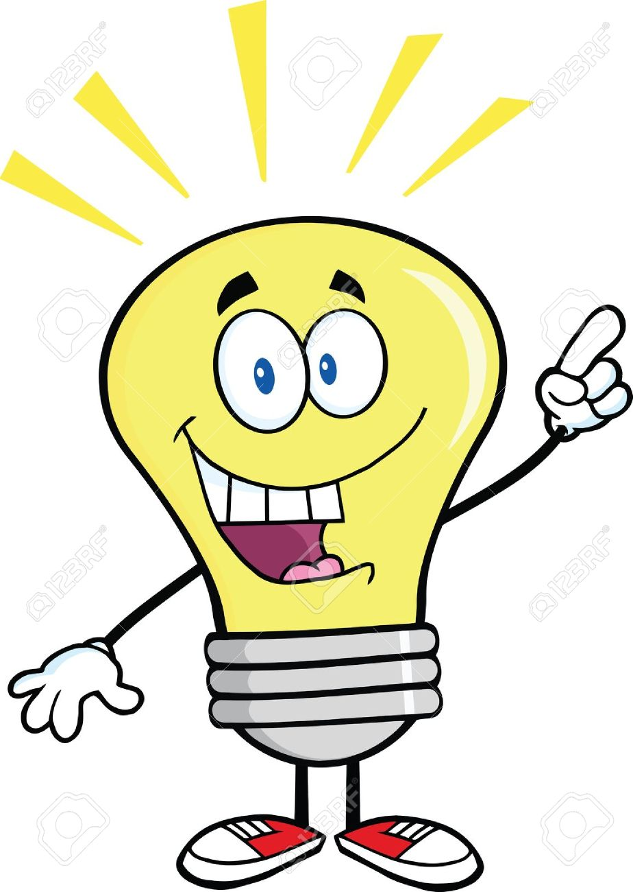
Lancer le ballon dans le bac
Faire rouler le ballon
sur une table

Lancer le ballon au mur et le rattraper.
Faire rouler le ballon entre les cônes avec mes mains ou mes pieds.
J’ai une autre idée

